

Abdominal Randers ARG-062

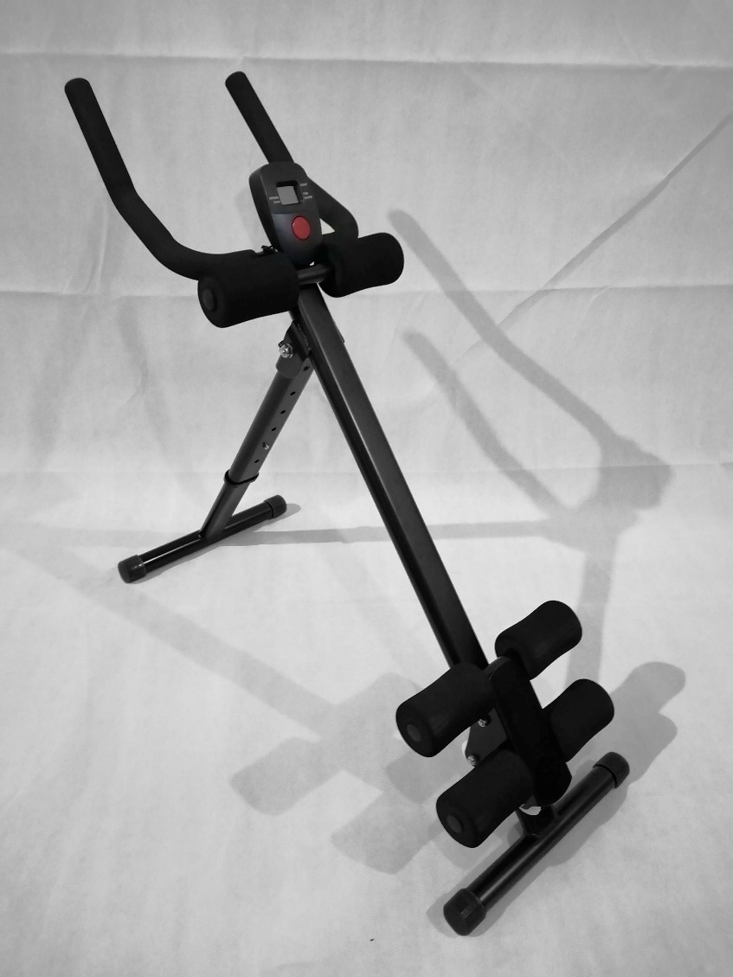

* **Ejercitador Abdominal Randers**
* **Soporta hasta 120Kg**
* **Permite ejercitar músculos abdominales altos, medios y bajos**
* **Tonifica pecho, hombros, espalda y piernas**
* **Estructura regulable en altura, se adapta a distintos al talle de cada usuario**
* **Incluye consola que muestra Tiempos, repeticiones de sesión, calorías quemadas y repeticiones acumuladas.**
* **Estructura de acero durable**
* **Rodillos de espuma de alta resistencia**
* **Plegable**

**Datos logísticos:**

* **EAN: 7797481910913**
* **Medidas del producto: 96 (A) x 37 (L) x 121 (An) cm**
* **Peso del producto: 5.8 Kg**
* **Medidas de la caja: 91 x 17.5 x 91 cm**
* **Peso de la caja: 6.9 Kg**